Системы линейных уравнений

СЛАУ - системы линейных алгебраических уравнение

Исследование СЛАУ. Теорема Кронекера-Капелли. Метод Гаусса

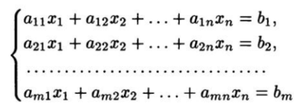

Система совместна?

* Да – Система определена?
  + Да – одно решение.
  + Нет – больше одного решения.
* Нет – нет решений.

Две система линейных уравнений с одинаковым числом неизвестным называются эквивалентными, если множества всех решений систем совпадают.

Если $b_{1}=b_{2}=…=b_{m}=0$, то система называется однородной, в противном случае она называется неоднородной.

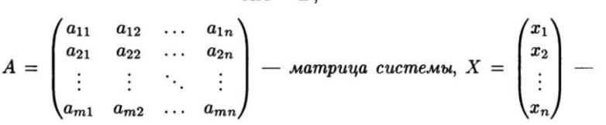

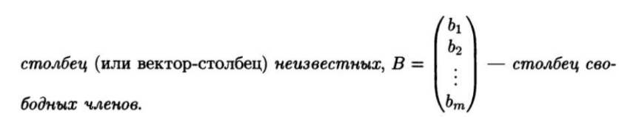

Система в матричной форме: $AX=B$.

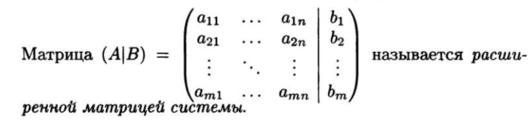

Теорема Кронекера-Капелли

СЛАУ совместна <=> r(A)=r(A|B)

Исследование СЛАУ

1 вопрос: совместно или несовместно?

2 вопрос: определена или не определена?

3 вопрос: найди решение.

Решение:

1. r(A) < r(A|B) => система несовместна.

2. r(A) = r(A|B) = n (где n – число неизвестных) => система совместна и определена.

3. r(A) = r(A|B) < n => система совместна и неопределена.

Исследовать СЛАУ и искать решение можно методом Гаусса.